Министерство науки и высшего образования Российской Федерации
ФГБОУ ВО «Алтайский государственный университет»
Школа развития цифровых компетенций «Digital Up» (цифровая кафедра)

ИНДИВИДУАЛЬНОЕ ЗАДАНИЕ

на итоговый проект «Разработка игры-платформера «Ninja Frog Jump».»
по ДПП ПП «Основы Gamedev и VR-разработки»

п/п  № | Задание | Исполнитель | Рабочий график (план) выполнения
1 | Определение игровых механик и подготовка необходимых ассетов. | Медынина М.М. | 02.05.2025 – 04.05.2025
2 | Проектирование и реализация определенных механик. Создание игрового прототипа. |  | 05.05.2025 – 20.05.2025
3 | Интеграция графических ассетов, настройка анимаций. Интеграция звуковых эффектов и фоновой музыки. |  | 20.05.2025 – 25.05.2025
4 | Создание игровых уровней. |  | 26.05.2025 – 28.05.2025
5 | Подготовка отчета и видео-презентации. |  | 29.05.2025 – 31.05.2025

Руководитель проекта
канд. физ.-мат. наук, доцент Козлов Д. Ю.

_____________ /_______________ / «___ » _________ 2025 г.
(подпись)

Соруководитель проекта (при наличии)
_____________________________________________________

_____________ /_______________ / «___ » _________ 2025 г.
(подпись)

СОГЛАСОВАНО:

Руководитель ДПП ПП
канд. физ.-мат. наук, доцент Козлов Д. Ю.

_____________ /_______________/ «____»__________2024 г.
(подпись)

Министерство науки и высшего образования Российской Федерации
ФГБОУ ВО «Алтайский государственный университет»
Школа развития цифровых компетенций «Digital Up» (цифровая кафедра)

Отчет о выполнении группового итогового проекта по ДПП ПП
«Основы Gamedev и VR-разработки»
«Разработка игры-платформера «Ninja Frog Jump».»

Исполнители:
Медынина М. М.

«____» ________ 2025 г.

Руководитель проекта
канд. физ.-мат. наук, доцент Козлов Д. Ю.
«____» ________ 2025 г.

г. Барнаул, 2025

Цель проекта
Целью данного проекта является разработака 2D-платформера на Unity, демонстрирующий навыки работы с движком, физикой и анимацией

Задачи проекта и исполнители
Для достижения поставленной цели требовалось решить ряд задач:
      - Спроектировать и реализовать механики игры, создать прототип игры.
      - Интегрировать графические ассеты, звуки, музыку.
      - Разработать уровни игры для лучшей демонстрации результата.

Актуальность и востребованность проекта
Актуальность данного учебного проекта заключается, прежде всего, в его практической ценности для демонстрации и отработки ключевых навыков, востребованных в индустрии разработки игр. Создание 2D-платформера на Unity позволило на практике применить знания по программированию на C#, изучить функционал Unity, реализовать основные игровые механики жанра и освоить работу с 2D-графикой и анимацией. Жанр платформера был выбран как оптимальный для демонстрации фундаментальных принципов геймдизайна в рамках ограниченного учебного срока. Проект служит не только как отчет о пройденном обучении, но также и как наглядное подтверждение приобретенных компетенций и ценный элемент начинающегося портфолио в сфере геймдева.

Общие сведения о проделанной работе
Основные этапы разработки 2D-платформера на Unity включали:
1. Проектирование архитектуры:
Реализована модульная система компонентов (по примеру Bonus, Lever, Portal), где каждая механика инкапсулирована в отдельный скрипт.
Спроектированы системы управления состояниями:
- Игрок: PlayerController (жизни, движение, прыжки, урон, респаун).
- Прогресс: PlayerExperience + ScoreManager (очки, сохранение рекордов через PlayerPrefs).
- Уровни: LevelController + FinishTrigger (переход между сценами).
2. Реализация ключевых механик:
Динамические объекты:

- Движущиеся платформы (MovingPlatform.cs) с патрулированием между точками.
- Рычаги (Lever.cs) - активация объектов по нажатию E с проверкой дистанции.
- Портал (Portal.cs) - телепортация с коолдауном и синхронизацией парных объектов.
Интерактивные элементы:
- Бонусы (Bonus.cs, BonusLife.cs) - временное усиление прыжка/скорости + добавление жизней.
- Монеты (Coin.cs): сбор с анимацией, звуком через AudioManager и добавлением опыта.
- Лестницы (LadderMovement.cs) - изменение gravityScale и вертикальное перемещение.
- Опасности:
- Лава (урон через OnCollisionEnter2D в PlayerController).
- Снаряды (Projectile.cs) - движение в заданном направлении с нанесением урона игроку.
- Противники (Enemy.cs:Mushroom/PeaShooter.cs). Было решено сделать 2 типа противника:
 | PeaShooter | Mushroom
Положение | Земля
Движение | Нет | Патрулирование
Атака | Projectile (Влево/Вправо) | Столкновение
Устранение | Прыжок сверху
- Система UI и меню:
Многоуровневое меню (MenuManager.cs):
- Кнопки уровней с проверкой прогресса (UpdateLevelButtonsState).
- Отображение рекордов (levelScoreTexts).
Игровые интерфейсы:
- HUD: отображение жизней (livesText), опыта (scoreText).
- Пауза (PauseMenuManager): остановка времени через Time.timeScale.
- Результаты уровня (ResultDisplay, EndGameDisplay).
- Оптимизация и отладка:
Пул звуков (AudioManager)- централизованное управление SFX через словарь soundLibrary.
Система тегов и слоёв для коллизий
Debug-инструменты: Debug.Log для отслеживания состояния, Debug.DrawRay для визуализации.
- Ассеты:
Поиск и создание игровых ассетов также занял некоторое время проектирования и разработки. Были использованы:
Ассеты из Unity Store:
• Pixel Adventure 1 (Pixel Frog)
• Pixel Adventure 2 (Pixel Frog)
• Little Robot Sound Factory (8-Bit Sfx)
• 8 Bits Elements (Game Sound Solutions)
Прочие:
• Шрифты Home Video, GNF Regular 400.
• Некоторые спрайты были нарисованы самостоятельно.
• Музыка была создана самостоятельно с использованием Incredibox.
- Интеграция контента:
Настройка анимаций через Animator
Привязка звуков к событиям (прыжок, урон, сбор бонусов через AudioManager.Play()).

Результаты проекта

В результате разработки был создан полнофункциональный 2D-платформер с комплексом механик. Ключевые достижения:
Реализованный функционал
Основные системы:
      - 4 игровых уровня (см. рис. 2): на каждом присутствуют реализованные механики. Механики вводятся постепенно, чтобы не перегружать игрока, сложность и время прохождения постепенно увеличиваются с каждым уровнем – если в первом уровне игрок проходит обучение, то в последнем ему предстоит столкнуться со всеми механиками.
      - Система прогресса: сохранение рекордов (ScoreManager.cs), опыт игрока (PlayerExperience).
      - Полноценное меню с выбором уровней (MenuManager.cs), экранами результатов (ResultDisplay.cs) и поражения (EndGameDisplay.cs). Нельзя выбирать уровни в случайном порядке – новый уровень открывается при прохождении старого.
Рабочие механики:
            - Перемещение: прыжки, лазание по лестницам (LadderMovement.cs, PlayerController.cs)
Интерактивы:
- Портал с телепортацией и коолдауном (Portal.cs)
- Движущиеся платформы (MovingPlatform.cs)
- Рычаги для активации объектов (Lever.cs)
Подбираемые предметы:
- Монеты с анимацией сбора (Coin.cs)
- Бонусы на усиление прыжка/скорости (Bonus.cs)
- Дополнительные жизни (BonusLife.cs)
Противники и препятствия
1. Опасные поверхности (Lava.cs)
            - Противники (Enemy.cs:Mushroom.cs,Peashooter.cs. Projectile.cs)
Пользовательский опыт
- Система жизней с визуализацией (PlayerController.livesText)
- Звуковые эффекты (AudioManager.cs)
- Адаптивные UI-экраны (см. рис. 3, рис. 4, рис.5)
- Возможность поставить игру на паузу и выйти/продолжить (EndGameDisplay.cs)
- Подсказки по управлению при взаимодействии с некоторыми объектами (Hint.cs, напр. E для рычагов)
Тестирование и обратная связь
Проект был протестирован на разных этапах разработки:
Прототип (рис.1) позволил проверить базовую физику и коллизии, корректность работы интерактивных механик, подбираемых предметов, ведения счёта, системы жизней. При создании первых уровней была проверена работоспособность системы сохранения счёта, установки рекордов, показа результата, перехода на следующие уровни.
Ограничения и потенциал доработки
Механики, которые не были реализованы:
Система 3 звезд за достижение целей уровня (не реализована из-за нехватки времени)
Враг "Пчела" с ИИ-патрулированием и прожектайлами (было решено отказаться в процессе проектирования)
Тем не менее, проект можно использовать дальше: можно продолжить создавать более продуманные уровни, внедрить новые механики (например боссы, стрельба, система 3 звезд).
Практическая значимость
Проект подтвердил ключевые навыки геймдев-разработки:
- Умение работать с Unity-экосистемой
- Реализация сложных механик
- Создание архитектуры данных
- Навыки отладки
Проект может служить базой для мобильной или PC игры после доработки. Код модулен и позволяет легко добавлять новые уровни/механики.

Приложение 1.
Скриншоты
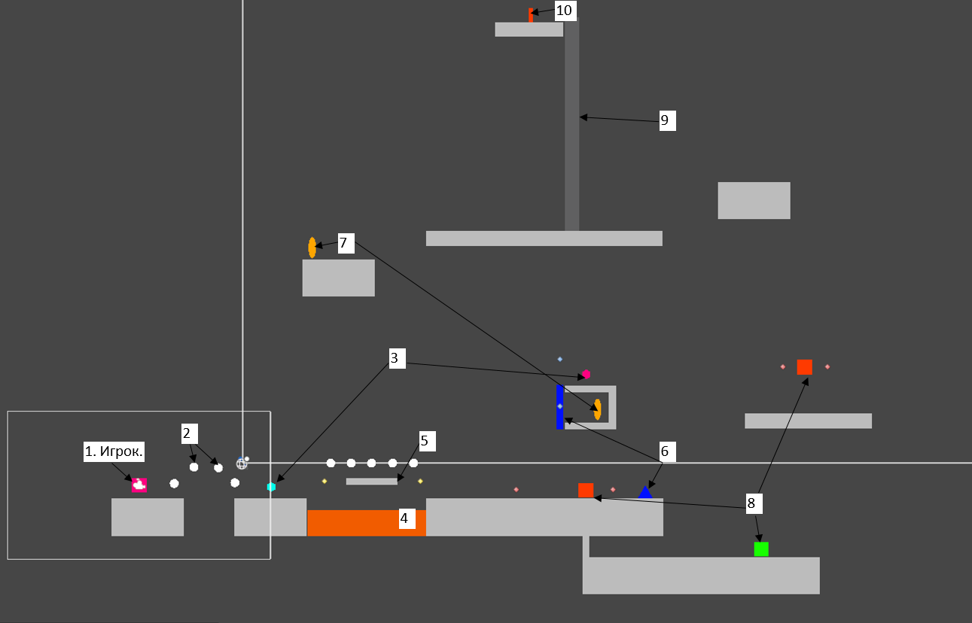
Рисунок 1. Прототип. Здесь: 1- Игрок; 2-Монеты; 3-Бонусы(К прыжку и Доп.жизнь, слева направо); 4-Лава; 5-Двигающаяся платформа;6-Рычаг и перегородка; 7-Порталы; 8-Противники всех типов; 9-Лестница;10-Финиш.
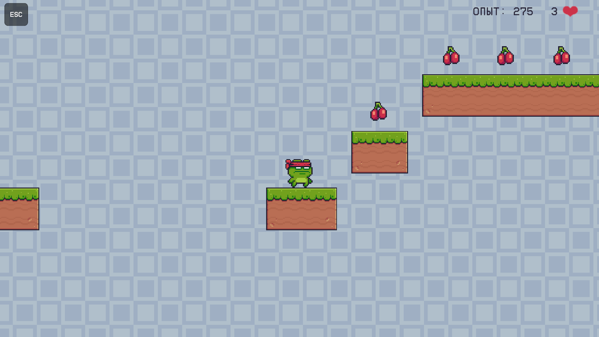
Рисунок 2. Игровой уровень.
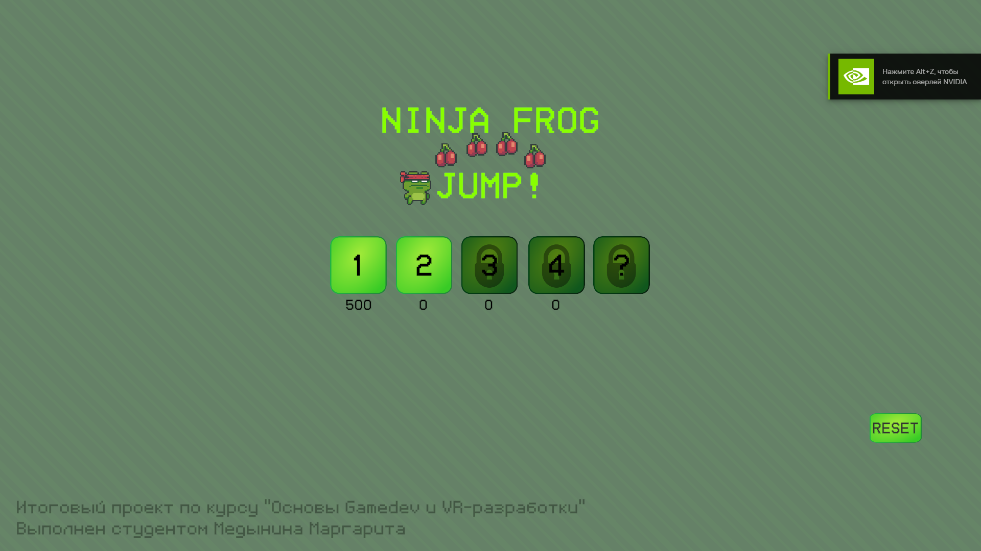
Рисунок 3. Игровое меню.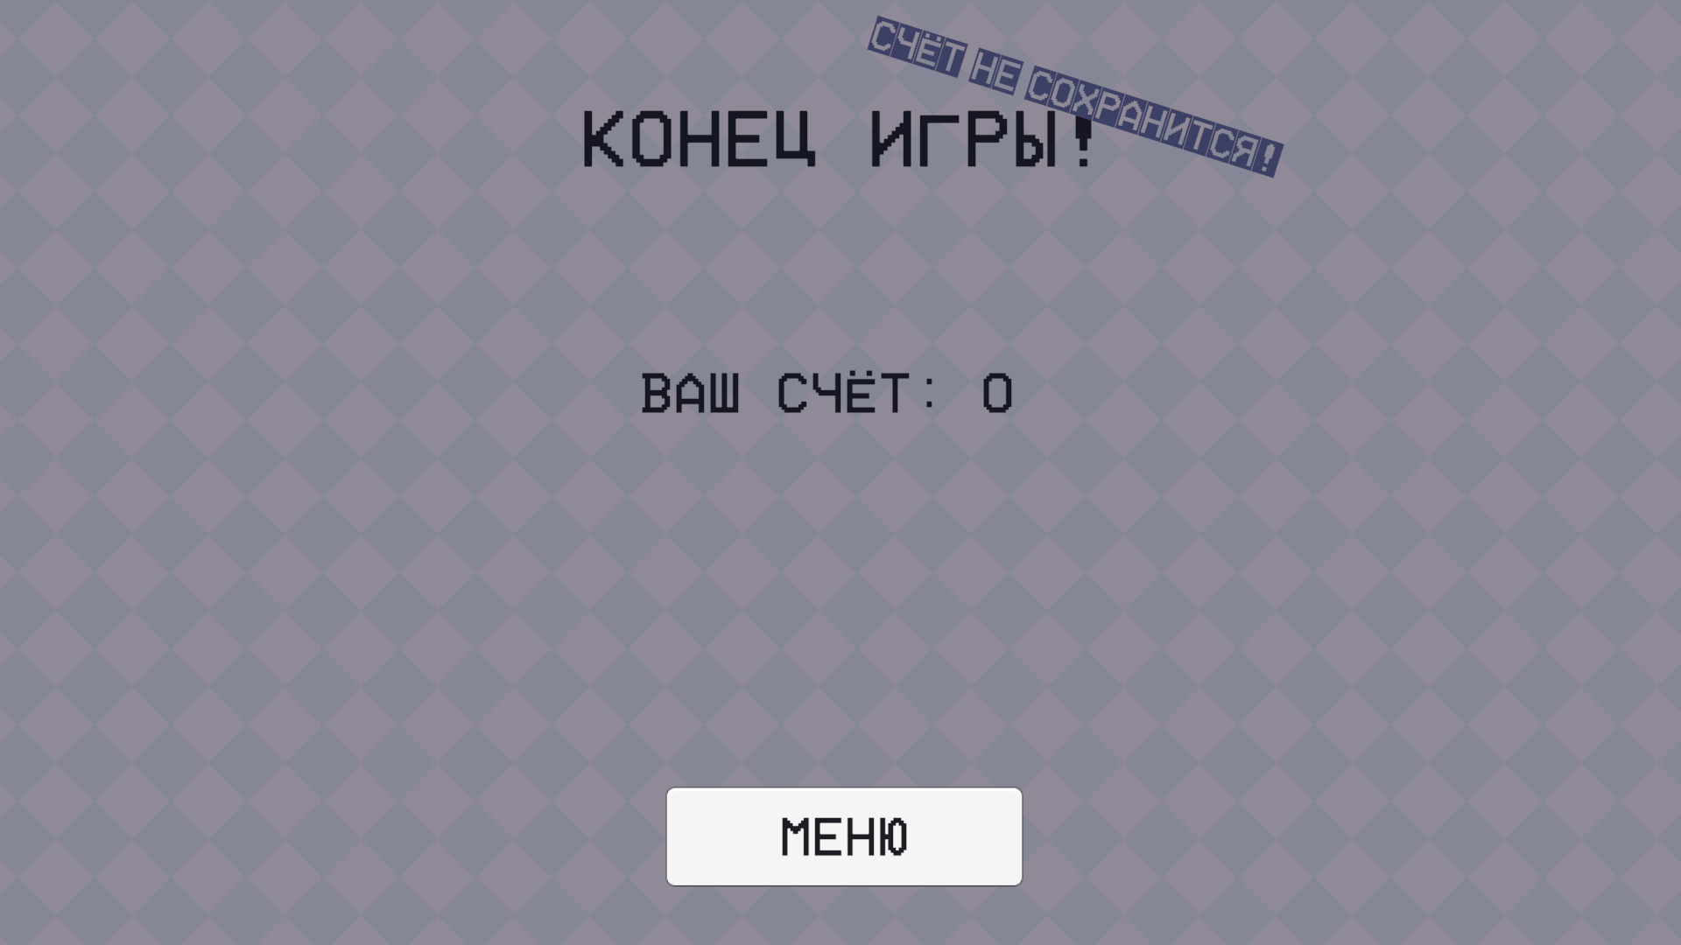
Рисунок 4. Результат (Уровень не пройден)
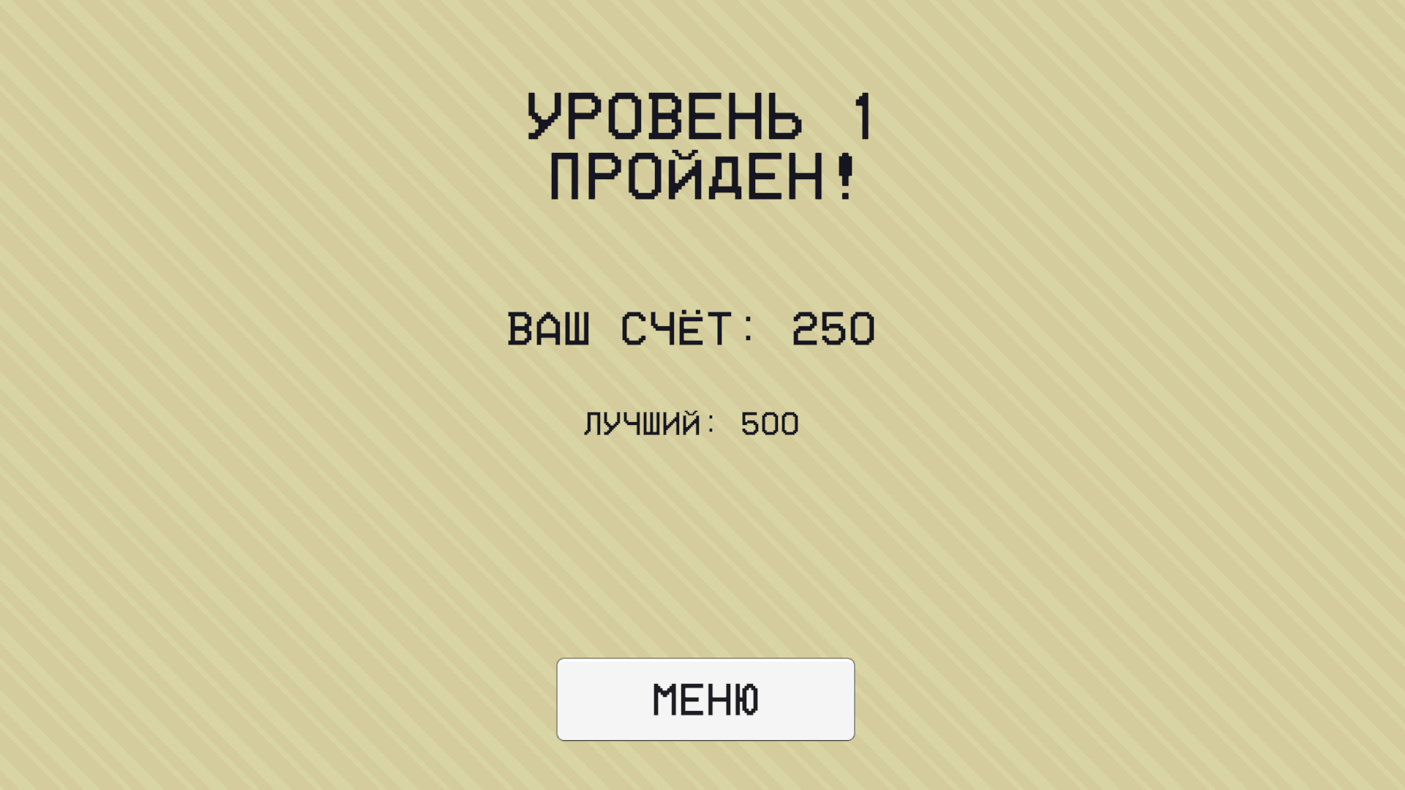
Рисунок 4. Результат (Прохождение уровня)

Приложение 2.
Программный код
AudioManager.cs
using UnityEngine;
using System.Collections.Generic;

[System.Serializable]
public class Sound
{
public string key;
public AudioClip clip;
}

public class AudioManager : MonoBehaviour
{
public static AudioManager Instance;

[SerializeField] private AudioSource SFXSource;
[SerializeField] private List<Sound> sounds = new List<Sound>();
private Dictionary<string, AudioClip> soundLibrary = new Dictionary<string, AudioClip>();

void Awake()
{
if (Instance == null)
{
Instance = this;
DontDestroyOnLoad(gameObject);
InitializeSoundLibrary();
}
else
{
Destroy(gameObject);
}
}

private void InitializeSoundLibrary()
{
foreach (Sound sound in sounds)
{
if (sound.clip != null && !soundLibrary.ContainsKey(sound.key))
{
soundLibrary.Add(sound.key, sound.clip);
}
}
}

public void Play(string key)
{
if (soundLibrary.TryGetValue(key, out AudioClip clip)) SFXSource.PlayOneShot(clip);
}
}
Bonus.cs
using UnityEngine;
using System.Collections;

public class Bonus : MonoBehaviour
{
[Header("Настройки бонуса")]
[SerializeField] private float jumpBonusAmount = 5f;
[SerializeField] private float speedBonusAmount = 5f;
[SerializeField] private float destroyDelay = 0.45f;

private SpriteRenderer spriteRenderer;
private Collider2D bonusCollider;
private GameObject collectedEffect;
private Animator collectAnimator;
private float animationLength;

private void Awake()
{
spriteRenderer = GetComponent<SpriteRenderer>();
bonusCollider = GetComponent<Collider2D>();
collectedEffect = transform.Find("Collected")?.gameObject;

if (collectedEffect != null)
{
collectedEffect.SetActive(false);
collectAnimator = collectedEffect.GetComponent<Animator>();

if (collectAnimator != null)
{
RuntimeAnimatorController ac = collectAnimator.runtimeAnimatorController;
if (ac != null && ac.animationClips.Length > 0)
{
animationLength = ac.animationClips[0].length;
}
}
}
}

private void OnTriggerEnter2D(Collider2D collision)
{
if (collision.CompareTag("Player"))
{
if (spriteRenderer != null) spriteRenderer.enabled = false;
if (bonusCollider != null) bonusCollider.enabled = false;

PlayerController playerController = collision.GetComponent<PlayerController>();
if (playerController != null)
{
playerController.DoubleJumpPower(jumpBonusAmount, speedBonusAmount);
}

StartCoroutine(CollectRoutine());
}
}

private IEnumerator CollectRoutine()
{
if (collectedEffect != null)
{
collectedEffect.SetActive(true);

if (collectAnimator != null)
{
collectAnimator.Play("Collect", 0, 0f);

yield return new WaitForSeconds(animationLength);
}
else
{
yield return new WaitForSeconds(destroyDelay);
}
}
else
{
yield return new WaitForSeconds(destroyDelay);
}

Destroy(gameObject);
}
}
BonusLife.cs
using UnityEngine;
using System.Collections;

public class BonusLife : MonoBehaviour
{
[SerializeField] private float destroyDelay = 0.45f;

private SpriteRenderer spriteRenderer;
private Collider2D bonusCollider;
private GameObject collectedEffect;
private Animator collectAnimator;
private float animationLength;
private int collectStateHash;

private void Awake()
{
spriteRenderer = GetComponent<SpriteRenderer>();
bonusCollider = GetComponent<Collider2D>();
collectedEffect = transform.Find("Collected")?.gameObject;

if (collectedEffect != null)
{
collectedEffect.SetActive(false);
collectAnimator = collectedEffect.GetComponent<Animator>();

if (collectAnimator != null && collectAnimator.runtimeAnimatorController != null)
{
RuntimeAnimatorController ac = collectAnimator.runtimeAnimatorController;
if (ac.animationClips.Length > 0)
{
animationLength = ac.animationClips[0].length;
}

collectStateHash = Animator.StringToHash("Collect");
}
}
}

private void OnTriggerEnter2D(Collider2D other)
{
if (other.CompareTag("Player"))
{
if (spriteRenderer != null) spriteRenderer.enabled = false;
if (bonusCollider != null) bonusCollider.enabled = false;

PlayerController player = other.GetComponent<PlayerController>();
if (player != null)
{
player.AddLife();
}

StartCoroutine(CollectRoutine());
}
}

private IEnumerator CollectRoutine()
{
if (collectedEffect != null)
{
collectedEffect.SetActive(true);

if (collectAnimator != null)
{
if (collectAnimator.HasState(0, collectStateHash))
{
collectAnimator.Play(collectStateHash, 0, 0f);
yield return new WaitForSeconds(animationLength);
}
else
{
Debug.LogWarning("Состояние анимации 'Collect' не найдено!");
yield return new WaitForSeconds(destroyDelay);
}
}
else
{
yield return new WaitForSeconds(destroyDelay);
}
}
else
{
yield return new WaitForSeconds(destroyDelay);
}

Destroy(gameObject);
}
}
Coin.cs
using UnityEngine;
using System.Collections;

public class Coin : MonoBehaviour
{
public int experiencePoints = 50;
[SerializeField] private string soundKey = "CherryPickUp";
[SerializeField] private float destroyDelay = 0.45f;

private SpriteRenderer spriteRenderer;
private Collider2D coinCollider;
private GameObject collectedEffect;
private Animator collectAnimator;
private float animationLength;

private void Awake()
{
spriteRenderer = GetComponent<SpriteRenderer>();
coinCollider = GetComponent<Collider2D>();
collectedEffect = transform.Find("Collected")?.gameObject;

if (collectedEffect != null)
{
collectedEffect.SetActive(false);
collectAnimator = collectedEffect.GetComponent<Animator>();

if (collectAnimator != null)
{
RuntimeAnimatorController ac = collectAnimator.runtimeAnimatorController;
if (ac.animationClips.Length > 0)
{
animationLength = ac.animationClips[0].length;
}
}
}
}

private void OnTriggerEnter2D(Collider2D collision)
{

if (collision.CompareTag("Player"))
{
if (AudioManager.Instance != null) AudioManager.Instance.Play(soundKey);
if (PlayerExperience.Instance != null) PlayerExperience.Instance.AddExperience(experiencePoints);
spriteRenderer.enabled = false;
coinCollider.enabled = false;
StartCoroutine(CollectRoutine());
}
}

private IEnumerator CollectRoutine()
{
if (collectedEffect != null)
{
collectedEffect.SetActive(true);

if (collectAnimator != null)
{
collectAnimator.Play("Collect", 0, 0f);

yield return new WaitForSeconds(animationLength);
}
else
{
yield return new WaitForSeconds(destroyDelay);
}
}
else
{
yield return new WaitForSeconds(destroyDelay);
}

Destroy(gameObject);
}
}
Hint.cs
using UnityEngine;

public class Hint : MonoBehaviour
{
[Header("Настройки подсказки")]
public GameObject hintElement;
public float interactionDistance = 2.0f;
public bool showOnlyOnce = false;

private Transform player;
private bool wasShown = false;
private bool isPlayerInRange = false;

void Start()
{
FindPlayer();
if (hintElement != null)
{
hintElement.SetActive(false);
}
}

void Update()
{
if (player == null)
{
FindPlayer();
if (player == null) return;
}

CheckPlayerDistance();
UpdateHintVisibility();
}

void FindPlayer()
{
GameObject playerObj = GameObject.FindGameObjectWithTag("Player");
if (playerObj != null) player = playerObj.transform;
}

void CheckPlayerDistance()
{
float distance = Vector3.Distance(transform.position, player.position);
isPlayerInRange = distance < interactionDistance;
}

void UpdateHintVisibility()
{
if (wasShown) return;

if (hintElement.activeSelf != isPlayerInRange)
{
hintElement.SetActive(isPlayerInRange);

if (isPlayerInRange && showOnlyOnce)
{
wasShown = true;
}
}
}
}
Lever.cs
using UnityEngine;

public class Lever : MonoBehaviour
{
[SerializeField] private string leverSoundKey = "LeverSound";
[SerializeField] private GameObject objectToMove;
[SerializeField] private Transform pointA;
[SerializeField] private Transform pointB;
[SerializeField] private float interactionDistance = 2.0f;
[SerializeField] private float moveSpeed = 5.0f;

private bool isAtPointA = true;
private bool isMoving = false;
private GameObject player;

void Start()
{
player = GameObject.FindGameObjectWithTag("Player");
}

void Update()
{
if (player == null) return;

float distance = Vector3.Distance(transform.position, player.transform.position);
bool isPlayerNear = distance < interactionDistance;

if (isPlayerNear && Input.GetKeyDown(KeyCode.E) && !isMoving)
{
if (AudioManager.Instance != null)
AudioManager.Instance.Play(leverSoundKey);

isMoving = true;
isAtPointA = !isAtPointA;

}

if (isMoving)
{
MoveObject();
}
}

void MoveObject()
{
Vector3 targetPosition = isAtPointA ? pointA.position : pointB.position;
objectToMove.transform.position = Vector3.MoveTowards(
objectToMove.transform.position,
targetPosition,
moveSpeed * Time.deltaTime
);

if (Vector3.Distance(objectToMove.transform.position, targetPosition) < 0.01f)
{
isMoving = false;
}
}
}

MovingPlatform.cs
using System.Collections;
using System.Collections.Generic;
using UnityEngine;

public class MovingPlatform : MonoBehaviour
{
public Transform pointA;
public Transform pointB;
public float moveSpeed = 2f;

private Vector3 nextPosition;

void Start()
{
nextPosition = pointB.position;
}

void Update()
{
transform.position = Vector3.MoveTowards(transform.position, nextPosition, moveSpeed * Time.deltaTime);

if (transform.position == nextPosition)
{
nextPosition = (nextPosition == pointA.position) ? pointB.position : pointA.position;
}
}

}

Portal.cs
using UnityEngine;

public class Portal : MonoBehaviour
{
[Header("Настройки портала")]
[SerializeField] private Portal linkedPortal;
[SerializeField] private float teleportCooldown = 0.5f;
[SerializeField] private string soundKey = "PlayerTeleport";

private Transform teleportPoint;
private bool isOnCooldown;

void Start()
{
teleportPoint = transform.Find("Destination");
if (teleportPoint == null)
{
Debug.LogError($"Телепортная точка не найдена у портала {name}!");
}

if (linkedPortal == null)
{
Debug.LogError($"Портал {name} не имеет парной связи!");
}
}
private void OnTriggerEnter2D(Collider2D collision)
{
if (isOnCooldown) return;

if (collision.CompareTag("Player"))
{
TeleportPlayer(collision.transform);
AudioManager.Instance.Play(soundKey);
}
}

private void TeleportPlayer(Transform player)
{
if (linkedPortal == null || linkedPortal.teleportPoint == null) return;

player.position = linkedPortal.teleportPoint.position;
StartCoroutine(TeleportCooldown());
linkedPortal.StartCoroutine(linkedPortal.TeleportCooldown());

Debug.Log($"Игрок телепортирован к {linkedPortal.name}");
}

private System.Collections.IEnumerator TeleportCooldown()
{
isOnCooldown = true;
yield return new WaitForSeconds(teleportCooldown);
isOnCooldown = false;
}
}
Enemy.cs
using UnityEngine;
using System.Collections;

public abstract class Enemy : MonoBehaviour
{
[Header("Общие настройки")]
[SerializeField] protected int health = 1;
[SerializeField] private string damageSoundKey = "EnemyDamage";
[SerializeField] private float destroyDelay = 0.5f;
[SerializeField] private int experiencePoints = 75;

protected Transform player;
protected Rigidbody2D rb;

private SpriteRenderer spriteRenderer;
private Collider2D[] enemyColliders;
private GameObject hitEffect;
private Animator hitAnimator;
private float animationLength;
private int hitStateHash;

protected virtual void Start()
{
player = GameObject.FindGameObjectWithTag("Player")?.transform;
rb = GetComponent<Rigidbody2D>();

CacheDeathComponents();
}

private void CacheDeathComponents()
{
spriteRenderer = GetComponent<SpriteRenderer>();
enemyColliders = GetComponents<Collider2D>();

hitEffect = transform.Find("Hit")?.gameObject;

if (hitEffect != null)
{
hitEffect.SetActive(false);
hitAnimator = hitEffect.GetComponent<Animator>();

if (hitAnimator != null && hitAnimator.runtimeAnimatorController != null)
{
RuntimeAnimatorController ac = hitAnimator.runtimeAnimatorController;
if (ac.animationClips.Length > 0)
{
animationLength = ac.animationClips[0].length;
}

hitStateHash = Animator.StringToHash("Hit");
}
}
}

public virtual void TakeDamage()
{
health--;
StartCoroutine(DeathRoutine());

}

private IEnumerator DeathRoutine()
{
if (spriteRenderer != null) spriteRenderer.enabled = false;
foreach (Collider2D col in enemyColliders)
{
col.enabled = false;
}

if (rb != null) rb.simulated = false;

if (AudioManager.Instance != null)
AudioManager.Instance.Play(damageSoundKey);

if (PlayerExperience.Instance != null) PlayerExperience.Instance.AddExperience(experiencePoints);

if (hitEffect != null)
{
hitEffect.SetActive(true);

if (hitAnimator != null)
{
if (hitAnimator.HasState(0, hitStateHash))
{
hitAnimator.Play(hitStateHash, 0, 0f);
yield return new WaitForSeconds(animationLength);
}
else
{
Debug.LogWarning("Состояние анимации 'Hit' не найдено!");
yield return new WaitForSeconds(destroyDelay);
}
}
else
{
yield return new WaitForSeconds(destroyDelay);
}
}
else
{
yield return new WaitForSeconds(destroyDelay);
}

Destroy(gameObject);
}
}
Mushroom.cs
using UnityEngine;

public class Mushroom : Enemy
{
[Header("Настройки патрулирования")]
[SerializeField] private Transform pointA;
[SerializeField] private Transform pointB;
[SerializeField] private float moveSpeed = 2f;
private Transform currentTarget;
private bool isFacingRight = false;

protected override void Start()
{
base.Start();
currentTarget = pointA;
UpdateDirection();
}

void Update()
{
transform.position = Vector3.MoveTowards(
transform.position,
currentTarget.position,
moveSpeed * Time.deltaTime
);

if (Vector3.Distance(transform.position, currentTarget.position) < 0.1f)
{
currentTarget = (currentTarget == pointA) ? pointB : pointA;
UpdateDirection();
}
}

private void UpdateDirection()
{
bool shouldFaceRight = (currentTarget.position.x > transform.position.x);
if (shouldFaceRight != isFacingRight)
{
Flip();
}
}

private void Flip()
{
isFacingRight = !isFacingRight;
Vector3 scale = transform.localScale;
scale.x *= -1;
transform.localScale = scale;
}

private void OnCollisionEnter2D(Collision2D collision)
{
if (collision.gameObject.CompareTag("Player") && collision.contacts[0].normal.y < -0.5f)
{
TakeDamage();
}
else if (collision.gameObject.CompareTag("Player"))
{
PlayerController player = collision.gameObject.GetComponent<PlayerController>();
if (player != null)
{
player.TakeDamage();
}
}
}
}
PeaShooter.cs
using UnityEngine;

public class PeaShooter : Enemy
{
[Header("Настройки стрельбы")]
[SerializeField] private GameObject peaPrefab;
[SerializeField] private float shootCooldown = 2f;
[SerializeField] private float detectionRange = 5f;
[SerializeField] private float minDistance = 1f;
[SerializeField] private LayerMask playerLayer;
[SerializeField] private Transform shootPoint;

private bool isFacingRight = true;
private float lastShootTime;

protected override void Start()
{
base.Start();
if (peaPrefab == null || shootPoint == null)
{
Debug.LogError("Не назначены префаб или точка выстрела!");
enabled = false;
}
}

void Update()
{
if (player == null) return;

float distanceToPlayer = Vector2.Distance(transform.position, player.position);
if (distanceToPlayer > detectionRange || distanceToPlayer < minDistance) return;

float playerDirection = player.position.x - transform.position.x;
bool shouldFaceRight = playerDirection > 0;

if (shouldFaceRight != isFacingRight)
{
Flip();
}

Vector2 rayDirection = isFacingRight ? Vector2.right : Vector2.left;
RaycastHit2D hit = Physics2D.Raycast(
shootPoint.position,
rayDirection,
detectionRange,
playerLayer
);

if (hit.collider != null && hit.collider.CompareTag("Player")
&& Time.time >= lastShootTime + shootCooldown)
{
Shoot();
lastShootTime = Time.time;
}
}

private void Flip()
{
isFacingRight = !isFacingRight;
Vector3 scale = transform.localScale;
scale.x *= -1;
transform.localScale = scale;
}

private void Shoot()
{
Vector2 direction = isFacingRight ? Vector2.right : Vector2.left;
GameObject pea = Instantiate(peaPrefab, shootPoint.position, Quaternion.identity);
pea.GetComponent<Projectile>().SetDirection(direction);
}

private void OnCollisionEnter2D(Collision2D collision)
{
if (collision.gameObject.CompareTag("Player") && collision.contacts[0].normal.y < -0.5f)
{
TakeDamage();
}
}
}
Projectile.cs
using UnityEngine;

public class Projectile : MonoBehaviour
{
[SerializeField] private float speed = 7f;
[SerializeField] private LayerMask collisionLayers;

private Vector2 direction;

public void SetDirection(Vector2 newDirection)
{
direction = newDirection.normalized;
}

void Update()
{
transform.Translate(direction * speed * Time.deltaTime);
}

private void OnTriggerEnter2D(Collider2D collision)
{
if (((1 << collision.gameObject.layer) & collisionLayers) != 0)
{
Destroy(gameObject);
}

if (collision.gameObject.CompareTag("Player"))
{
PlayerController player = collision.gameObject.GetComponent<PlayerController>();
if (player != null)
{
player.TakeDamage();
}
}
}
}
LadderMovement.cs
using UnityEngine;

public class LadderMovement : MonoBehaviour
{
private float vertical;
private float speed = 8f;
private bool isLadder;
private bool isClimbing;

[SerializeField] private Rigidbody2D rb;

void Update()
{
vertical = Input.GetAxisRaw("Vertical");

if (isLadder && Mathf.Abs(vertical) > 0f)
{
isClimbing = true;
}
}

private void FixedUpdate()
{
if (isClimbing)
{
rb.gravityScale = 0f;
rb.linearVelocity = new Vector2(rb.linearVelocity.x, vertical * speed);
}
else
{
rb.gravityScale = 4f;
}
}

private void OnTriggerEnter2D(Collider2D collision)
{
if (collision.CompareTag("Ladder"))
{
isLadder = true;
}
}

private void OnTriggerExit2D(Collider2D collision)
{
if (collision.CompareTag("Ladder"))
{
isLadder = false;
isClimbing = false;
}
}
}
PlayerController.cs
using UnityEngine;
using System.Collections;
using TMPro;
using UnityEngine.SceneManagement;

public class PlayerController : MonoBehaviour
{
private float horizontal;
private bool isFacingRight = true;
private bool isGrounded;
[Header("Общие настройки")]
[SerializeField] private float speed = 8f;
[SerializeField] private float jumpingPower = 16f;
[SerializeField] private LayerMask groundLayer;
[SerializeField] private Rigidbody2D rb;
[SerializeField] private Transform groundCheck;
[SerializeField] private Transform spawnPoint;
[SerializeField] private TMP_Text livesText;
[Header("Настройки аудио")]
[SerializeField] private string damageSound = "PlayerDamage";
[SerializeField] private string jumpSound = "PlayerJump";
[SerializeField] private string bonusSound= "PlayerBonus";
[SerializeField] private string bonusLifeSound= "PlayerLifeBonus";

private float currentJumpPower;
private float currentSpeed;
private int lives = 3;
private bool isRespawning;
private bool isImmune;

private Animator animator;
void Start()
{
currentJumpPower = jumpingPower;
currentSpeed = speed;
lives = 3;
animator = GetComponent<Animator>();

if (GameState.LivesOnGameOver == 0)
{
lives = 3;
}
else
{
lives = GameState.LivesOnGameOver;
}

UpdateLivesUI();
}

void Update()
{
if (isRespawning) return;

horizontal = Input.GetAxisRaw("Horizontal");

isGrounded = Physics2D.OverlapCircle(groundCheck.position, 0.2f, groundLayer);

animator.SetFloat("xVelocity", Mathf.Abs(rb.linearVelocity.x));
animator.SetFloat("yVelocity", rb.linearVelocity.y);
animator.SetBool("isJumping", !isGrounded);

if (Input.GetButtonDown("Jump") && isGrounded)
{
if (AudioManager.Instance != null) AudioManager.Instance.Play(jumpSound);
rb.linearVelocity = new Vector2(rb.linearVelocity.x, currentJumpPower);
}

if (Input.GetButtonUp("Jump") && rb.linearVelocity.y > 0f)
{
rb.linearVelocity = new Vector2(rb.linearVelocity.x, rb.linearVelocity.y * 0.5f);
}

Flip();

if (transform.position.y < -10f)
{
TakeDamage();
}
}

private void FixedUpdate()
{
if (isRespawning) return;
rb.linearVelocity = new Vector2(horizontal * currentSpeed, rb.linearVelocity.y);
}

private void Flip()
{
if (isFacingRight && horizontal < 0f || !isFacingRight && horizontal > 0f)
{
isFacingRight = !isFacingRight;
Vector3 localScale = transform.localScale;
localScale.x *= -1f;
transform.localScale = localScale;
}
}

public void TakeDamage()
{
if (isRespawning || isImmune) return;

lives--;
UpdateLivesUI();

if (AudioManager.Instance != null)
AudioManager.Instance.Play(damageSound);

if (lives <= 0)
{
GameOver();
return;
}

StartCoroutine(Respawn());
}

private void GameOver()
{
GameState.LivesOnGameOver = lives;
GameState.ScoreOnGameOver = PlayerExperience.Instance.GetExperience();
SceneManager.LoadScene("EndGame");
}

private IEnumerator Respawn()
{
isRespawning = true;
rb.linearVelocity = Vector2.zero;
rb.simulated = false;
transform.position = spawnPoint.position;
yield return new WaitForSeconds(0.5f);
rb.simulated = true;
isRespawning = false;
}

public void DoubleJumpPower(float jumpBonus, float speedBonus)
{
if (AudioManager.Instance != null) AudioManager.Instance.Play(bonusSound);
currentJumpPower += jumpBonus;
currentSpeed += speedBonus;
}

public void AddLife()
{
lives++;
UpdateLivesUI();
if (AudioManager.Instance != null) AudioManager.Instance.Play(bonusLifeSound);
}

private void OnCollisionEnter2D(Collision2D collision)
{
if (collision.gameObject.CompareTag("Lava"))
{
TakeDamage();
}
}
private void UpdateLivesUI()
{
if (livesText != null)
livesText.text = $"{lives}";
}

}
PlayerExperience.cs
using TMPro;
using UnityEngine;

public class PlayerExperience : MonoBehaviour
{
public static PlayerExperience Instance { get; private set; }

public TextMeshProUGUI scoreText;
private int experience = 0;
private int levelIndex = 1;

void Awake()
{
if (Instance != null && Instance != this)
{
Destroy(gameObject);
}
else
{
Instance = this;
}

ScoreManager.EnsureInitialization();
}

void Start()
{
ResetExperienceForNewRun();
}

public void ResetExperienceForNewRun()
{
experience = 0;
UpdateScoreUI();
Debug.Log("Счёт сброшен для нового прохождения уровня");
}
public void SaveCurrentScore()
{
int currentScore = GetExperience();
int bestScore = ScoreManager.Instance.GetScore(levelIndex);

if (currentScore > bestScore)
{
ScoreManager.Instance.SaveBestScore(levelIndex, currentScore);
}
}
public void ResetExperience()
{
experience = 0;
UpdateScoreUI();
}

public int GetExperience() => experience;

public void AddExperience(int points)
{
experience += points;
UpdateScoreUI();
Debug.Log($"Опыт добавлен: +{points} (текущий: {experience})");
}

public void SetLevelIndex(int index)
{
levelIndex = index;
}

private void UpdateScoreUI()
{
if (scoreText != null)
{
scoreText.text = "Опыт: " + experience.ToString();
}
else
{
Debug.LogWarning("ScoreText is not assigned in PlayerExperience!");
}
}

public void ShowBestScore()
{
int bestScore = ScoreManager.Instance.GetScore(levelIndex);
Debug.Log($"Лучший счёт для уровня {levelIndex}: {bestScore}");
}
}
EndGameDisplay.cs
using TMPro;
using UnityEngine;
using UnityEngine.SceneManagement;

public class EndGameDisplay : MonoBehaviour
{
[SerializeField] private TMP_Text scoreText;

void Start()
{
int currentScore = PlayerExperience.Instance.GetExperience();
scoreText.text = $"Ваш счёт: {currentScore}";
}

public void ReturnToMenu()
{
SceneManager.LoadScene("Menu");
}
}
FinishTrigger.cs
using UnityEngine;

public class FinishTrigger : MonoBehaviour
{
[SerializeField] private string playerTag = "Player";

private void OnTriggerEnter2D(Collider2D collision)
{
if (collision.CompareTag(playerTag))
{
CompleteLevel();
}
}

private void CompleteLevel()
{
LevelController levelController = FindObjectOfType<LevelController>();

if (levelController != null)
{
Debug.Log("Уровень завершен! Сохраняем результат...");
levelController.FinishLevel();
}
else
{
Debug.LogError("LevelController не найден на сцене! Добавьте его на любой объект уровня.");
}
}
}
GameState.cs
using UnityEngine;

public class GameState
{
public static int LivesOnGameOver { get; set; }
public static int ScoreOnGameOver { get; set; }
}
LevelController.cs
using UnityEngine;
using UnityEngine.SceneManagement;

public class LevelController : MonoBehaviour
{
[SerializeField] private int levelIndex = 1;
public static int LastCompletedLevel { get; private set; }
public static bool IsNewRecord { get; private set; }

void Start()
{
ScoreManager.EnsureInitialization();

GameState.LivesOnGameOver = 0;
GameState.ScoreOnGameOver = 0;

if (PlayerExperience.Instance != null)
{
PlayerExperience.Instance.SetLevelIndex(levelIndex);
PlayerExperience.Instance.ShowBestScore();
PlayerExperience.Instance.ResetExperience();
}
}

public void FinishLevel()
{
LastCompletedLevel = levelIndex;
IsNewRecord = false;

if (PlayerExperience.Instance != null)
{
int currentScore = PlayerExperience.Instance.GetExperience();
int bestScore = ScoreManager.Instance.GetScore(levelIndex);

if (currentScore > bestScore)
{
ScoreManager.Instance.SaveBestScore(levelIndex, currentScore);
IsNewRecord = true;
}
}

SceneManager.LoadScene("Result");
}
}
MenuManager.cs
using TMPro;
using UnityEngine;
using UnityEngine.SceneManagement;
using UnityEngine.UI;

public class MenuManager : MonoBehaviour
{
[SerializeField] private TMP_Text[] levelScoreTexts;
[SerializeField] private Button resetButton;
[SerializeField] private Button[] levelButtons;

void Start()
{
ScoreManager.EnsureInitialization();

for (int i = 0; i < levelButtons.Length; i++)
{
int levelIndex = i + 1;
levelButtons[i].onClick.AddListener(() => LoadLevel(levelIndex));
}

resetButton.onClick.AddListener(ResetAllScores);
UpdateScoresDisplay();
UpdateLevelButtonsState();

}

public void UpdateScoresDisplay()
{
for (int i = 0; i < levelScoreTexts.Length; i++)
{
int levelIndex = i + 1;
int bestScore = ScoreManager.Instance.GetScore(levelIndex);
levelScoreTexts[i].text = $"{bestScore}";
}
}

private void UpdateLevelButtonsState()
{
levelButtons[0].interactable = true;

for (int i = 1; i < levelButtons.Length; i++)
{
int previousLevelScore = ScoreManager.Instance.GetScore(i);
bool isUnlocked = previousLevelScore > 0;

levelButtons[i].interactable = isUnlocked;

}
}

public void LoadLevel(int levelIndex)
{
SceneManager.LoadScene($"Level {levelIndex}");
}

private void ResetAllScores()
{
ScoreManager.Instance.ResetAllScores();
UpdateScoresDisplay();
UpdateLevelButtonsState();
Debug.Log("Все рекорды сброшены!");
}
}
PauseMenuManager.cs
using UnityEngine;
using UnityEngine.SceneManagement;
using UnityEngine.UI;

public class PauseMenuManager : MonoBehaviour
{
[Header("Основные компоненты")]
[SerializeField] private GameObject pausePanel;
[SerializeField] private Button resumeButton;
[SerializeField] private Button quitButton;
[SerializeField] private Button pauseButton;

private bool isPaused = false;

void Start()
{
resumeButton.onClick.AddListener(ResumeGame);
quitButton.onClick.AddListener(QuitToMenu);
pauseButton.onClick.AddListener(TogglePause);

pausePanel.SetActive(false);
}

void Update()
{
if (Input.GetKeyDown(KeyCode.Escape))
{
TogglePause();
}
}

private void TogglePause()
{
isPaused = !isPaused;
pausePanel.SetActive(isPaused);
Time.timeScale = isPaused ? 0f : 1f;
}

private void ResumeGame()
{
TogglePause();
}

public void QuitToMenu()
{
Time.timeScale = 1f;
PlayerExperience.Instance?.ResetExperience();
SceneManager.LoadScene("Menu");
}
}
ResultDisplay.cs
using TMPro;
using UnityEngine;
using UnityEngine.SceneManagement;
using UnityEngine.UI;

public class ResultDisplay : MonoBehaviour
{
[SerializeField] private TMP_Text scoreText;
[SerializeField] private TMP_Text levelText;
[SerializeField] private TMP_Text newRecordText;
[SerializeField] private TMP_Text bestScoreText;

void Start()
{
int levelIndex = LevelController.LastCompletedLevel;
int currentScore = PlayerExperience.Instance.GetExperience();
int bestScore = ScoreManager.Instance.GetScore(levelIndex);

scoreText.text = $"Ваш счёт: {currentScore}";
levelText.text = $"Уровень {levelIndex} пройден!";
bestScoreText.text = $"Лучший: {bestScore}";

newRecordText.gameObject.SetActive(LevelController.IsNewRecord);

ScoreManager.Instance.UpdateScores();
}

public void ReturnToMenu()
{
SceneManager.LoadScene("Menu");
}
}
ResultDisplay.cs
using TMPro;
using UnityEngine;
using UnityEngine.SceneManagement;
using UnityEngine.UI;

public class ResultDisplay : MonoBehaviour
{
[SerializeField] private TMP_Text scoreText;
[SerializeField] private TMP_Text levelText;
[SerializeField] private TMP_Text newRecordText;
[SerializeField] private TMP_Text bestScoreText;

void Start()
{
int levelIndex = LevelController.LastCompletedLevel;
int currentScore = PlayerExperience.Instance.GetExperience();
int bestScore = ScoreManager.Instance.GetScore(levelIndex);

scoreText.text = $"Ваш счёт: {currentScore}";
levelText.text = $"Уровень {levelIndex} пройден!";
bestScoreText.text = $"Лучший: {bestScore}";

newRecordText.gameObject.SetActive(LevelController.IsNewRecord);

ScoreManager.Instance.UpdateScores();
}

public void ReturnToMenu()
{
SceneManager.LoadScene("Menu");
}
}
ScoreManager.cs
using UnityEngine;

public class ScoreManager : MonoBehaviour
{
public static ScoreManager Instance;
private const string ScorePrefix = "Level_";

void Awake()
{
InitializeSingleton();
}

private void InitializeSingleton()
{
if (Instance == null)
{
Instance = this;
DontDestroyOnLoad(gameObject);
}
else if (Instance != this)
{
Destroy(gameObject);
}
}

// Сохраняем только если счёт лучше предыдущего
public void SaveBestScore(int levelIndex, int newScore)
{
int currentBest = GetScore(levelIndex);

// Только строго больше предыдущего рекорда
if (newScore > currentBest)
{
PlayerPrefs.SetInt(ScorePrefix + levelIndex, newScore);
PlayerPrefs.Save();
Debug.Log($"Новый рекорд для уровня {levelIndex}: {newScore} (предыдущий: {currentBest})");
}
else
{
Debug.Log($"Текущий счёт {newScore} не превышает рекорд {currentBest} для уровня {levelIndex}. Рекорд не обновлён.");
}
}

public int GetScore(int levelIndex)
{
return PlayerPrefs.GetInt(ScorePrefix + levelIndex, 0);
}

public void ResetAllScores()
{
PlayerPrefs.DeleteAll();
PlayerPrefs.Save();
Debug.Log("Все рекорды сброшены!");
}
public void UpdateScores()
{
MenuManager menuManager = FindObjectOfType<MenuManager>();
menuManager?.UpdateScoresDisplay();
}

public static void EnsureInitialization()
{
if (Instance == null)
{
GameObject scoreManager = new GameObject("ScoreManager");
scoreManager.AddComponent<ScoreManager>();
Debug.Log("ScoreManager создан динамически");
}
}
}

Приложение 3.
Презентация

Ссылка на презентацию: https://docs.google.com/presentation/d/1vgg1PMuLsvyXVh2nv8zDojeEi3PDsmbLedsqnnX2oYY/edit?usp=sharing

